PHÒNG GD&ĐT SƠN TÂY CỘNG HÒA XÃ HỘI CHỦ NGHĨA VIỆT NAM
TRƯỜNG TH SƠN TINH Độc Lập – Tự Do – Hạnh Phúc

KẾ HOẠCH HOẠT ĐỘNG CÂU LẠC BỘ TIẾNG ANH
NĂM HỌC 2018 -2019
Căn cứ Hướng dẫn số 04/HD-PGD&ĐT ngày 16 tháng 11 năm 2018 của Phòng GD&ĐT huyện Sơn Tây về việc thành lập “ Câu lạc bộ học sinh” ở các đơn vị trường Tiểu học và THCS năm học 2018 – 2019.
Căn cứ Kế hoạch số 06/KH-TrTHST ngày 01 tháng 10 năm 2018 của trường Tiểu học Sơn Tinh về việc thực hiện nhiệm vụ năm học 2018-2019 .
Câu lạc bộ tiếng Anh trường Tiểu học Sơn Tinh xin xây dựng kế hoạch sinh hoạt câu lạc bộ Tiếng Anh năm học 2018 – 2019, cụ thể như sau:
I. Mục đích yêu cầu:
- Nhằm giúp học sinh yêu thích môn học tiếng Anh hơn, có cơ hội thực hành tiếng Anh nhiều hơn, trau dồi hơn nữa kỹ năng giao tiếp bằng tiếng Anh.
- Tạo nơi giao lưu, học hỏi, trao đổi kinh nghiệm học tiếng Anh của học sinh.
- Tạo dựng một sân chơi lành mạnh, bổ ích, sôi nổi thu hút nhiều học sinh tham gia, góp phần làm phong phú đời sống sinh hoạt tập thể cho học sinh sau những giơ học mệt mỏi.
- Giúp học sinh vận dụng tốt các từ vựng, mẫu câu các em đã học vào thực tiễn cuộc sống hằng ngày.
- Tổ chức bồi dưỡng kiến thức, kỹ năng về khả năng tiếng Anh thông qua các hoat động của câu lạc bộ.
II. Nội dung sinh hoạt:
- Nâng cao năng lực tiếng Anh của các em thông qua các hoạt động như giao tiếp, múa, hát, diễn kịch, trò chơi bằng tiếng Anh.
CHỦ ĐIỂM THÁNG 11: “SCHOOL THINGS”
- Giúp các em nắm được các từ vựng tiếng Anh về dụng cụ học tập : pen, ruler, eraser, pencil, book, bag, chair, crayon, marker, chalk, table, school, classroom,…
- Chơi trò chơi Kim’s game
- Tập hát bài hát “ What is in your bag?”
CHỦ ĐIỂM THÁNG 12 : “ Colour”
- Giúp các em nắm được các từ vựng tiếng Anh về màu sắc: green, blue, black, white, orange, red…
- Chơi trò chơi Slap the board.
CHỦ ĐIỂM THÁNG 01 : “PARTS OF THE BODY ”
- Giúp các em nắm được các từ vựng tiếng Anh liên quan đến cơ thể con người : head, shoulder, knee, toe, arm, hand…
- Nhảy theo ca khúc “ Head, shoulders, knees and toes”
CHỦ ĐIỂM THÁNG 02 : “SPORTS”
- Giúp các em nắm được các từ vựng tiếng Anh về các môn thể thao: football, volleyball, table tennis, basketball, skating…
- Chơi trò chơi Crossword
CHỦ ĐIỂM THÁNG 03: “ANIMALS”
- Giúp các em nắm được các từ vựng về động vật bằng tiếng Anh : lion, tiger, tortoise, hare, dog, cat…
- Tập nhảy theo ca khúc “ Baby shark”
- Tập diễn kịch “ The Tortoise and The Hare”
CHỦ ĐIỂM THÁNG 04 : “TOYS”
- Giúp các em nắm được các từ vựng tiếng Anh về đồ chơi: doll, car, plane, kite, yo-yo, puzzle…
- Chơi trò chơi Guess the word
CHỦ ĐIỂM THÁNG 05: “FURNITURE”
- Giúp các em nắm được các từ vựng về đồ gia dụng : table, chair, bed, wardrobe, sofa, cupboard…
- Chơi trò chơi Kim’s game.

III. Tổ chức thực hiện:
A. Ban cố vấn.
- Ông : Phạm Đình Thư – Hiệu trưởng – Trưởng ban
- Ông : Nguyễn Lâm Chí Quốc – CTCĐ- Phó trưởng ban
B. Chủ nhiệm câu lạc bộ:
- Bà : Võ Thị Kim Liễu – TPT – Chủ nhiệm CLB
- Ông : Nguyễn Văn Quý – Giáo viên tiếng Anh – Phó chủ nhiệm CLB
C. Lịch sinh hoạt :
- Câu lạc Bộ tiếng Anh sinh hoạt vào lúc 15h30 ngày thứ 4 hàng tuần trong tháng.
IV. Biện pháp thực hiện:
- Cho học sinh múa hát vui về bài hát tiếng Anh.
- Ôn tập lại các mẫu câu, từ vựng mà các em đã được học theo hình thức tổ chức trò chơi.
- Hướng dẫn học sinh luyện tập tích cực theo từng chủ điểm để đạt được kết quả tốt trong học tập.
- Phối hợp với tổng phụ trách, GVCN để có kế hoạch sinh hoạt phù hợp.
V. Chỉ tiêu cần đạt:
- Học sinh nhớ tốt các từ vựng, thực hành được các mẫu câu thông dụng bằng tiếng Anh.
- Học sinh thuộc, hiểu và biểu diễn tốt các bài hát đơn giản bằng tiếng Anh.
- Học sinh có thể đọc hiểu câu, trả lời bằng tiếng Anh.
Trên đây là kế hoạch sinh hoạt CLB tiếng Anh trường Tiểu học Sơn Tinh năm học 2018 -2019.
Sơn Tinh, ngày 17 tháng 11 năm 2018
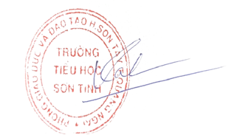
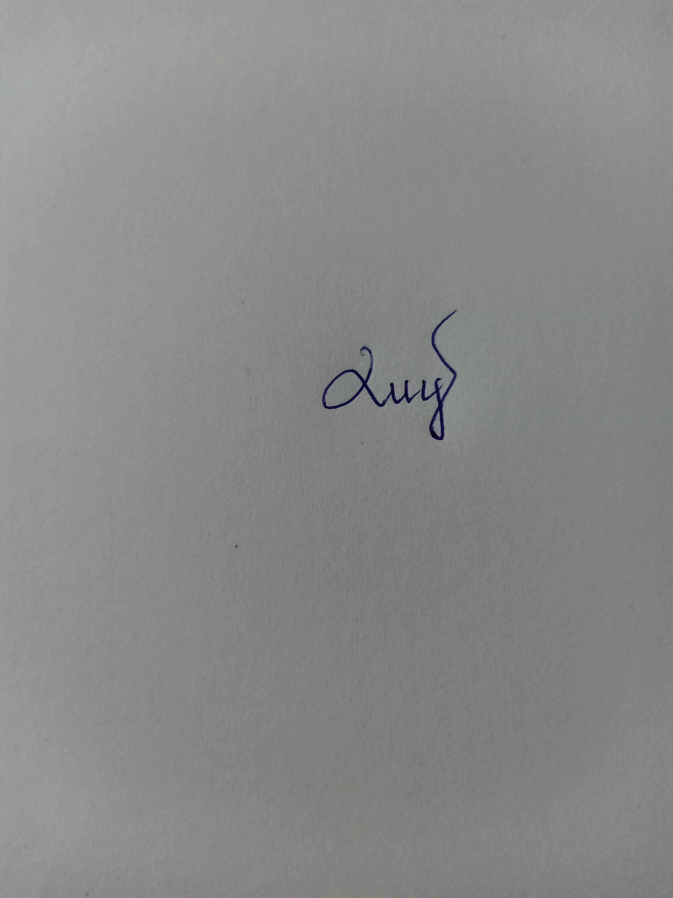
HIỆU TRƯỞNG Người lập kế hoạch

Phạm Đình Thư Nguyễn Văn Quý
DANH SÁCH HỌC SINH THAM GIA CÂU LẠC BỘ TIẾNG ANH
TT | HỌ VÀ TÊN | Lớp | GHI CHÚ
 | Đinh Thị Sảo | 5A | Phó trưởng nhóm
 | Đinh Thị Nhi | 5A
 | Đinh Thị Hà Linh | 5A
 | Đinh Văn Nghiệp | 5A
 | Đinh Thị Hanh | 5A
 | Đinh Trường Giang | 5B | Trưởng nhóm
 | Đinh Thị Huệ | 5B
 | Đinh Thị Bích Phương | 5B
 | Đinh Thị Thành Dĩa | 5B
 | Đinh Thị Mỹ Tiên | 5B
 | Đinh Văn Nghiêm | 4A
 | Đinh Văn Vương | 4A
 | Đinh Xô Nem | 4A
 | Đinh Ngọc Vy | 4B
 | Đinh Nhật Đoàn | 4B
 | Đinh Văn Lõm | 4B
 | Đinh Thị Hăng | 4C
 | Đinh Thị Linh | 4C
 | Đinh Thị Yến | 4C
 | Đinh Căm Huân | 3A
 | Nguyễn Thiên Ân | 3A
 | Đinh Ngọc Khải | 3B
 | Đinh Hải Âu | 3B
 | Đinh Thị Hà Yến | 3C
 | Đinh Trường Giáp | 3C

